29.05.2020-ғы № 16-13-170д/с шығыс хаты
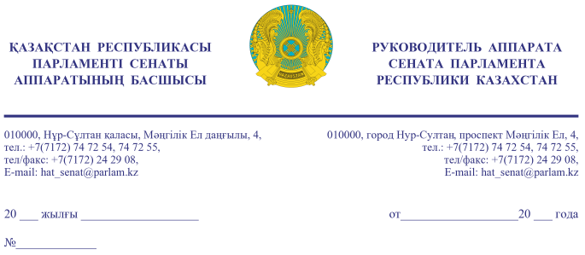

Қазақстан Республикасының
Премьер-Министрі
А.Ұ. МАМИНГЕ

Құрметті Асқар Ұзақбайұлы!

«Қазақстан Республикасының Парламенті және оның депутаттарының мәртебесі туралы» Қазақстан Республикасы Конституциялық заңының 27-бабына және Қазақстан Республикасы Парламенті Регламентінің 100-тармағына сәйкес Қазақстан Республикасы Парламенті Сенатының 2020 жылғы 28 мамырдағы отырысында депутат Д. Нөкетаева жариялаған бір топ Сенат депутаттарының депутаттық сауалы Сізге жіберіліп отыр.
Қосымша: мемлекеттік тілде 3 парақ.

Ә. РАҚЫШЕВА

Орынд. З. Ихсанғалиев
тел. 74-70-49

Келісу шешімдері
28.05.2020 14:41:18: Нукетаева Д. Ж.(Әлеуметтік-мәдени даму және ғылым комитеті) - - ескертпелерсіз келісілген
28.05.2020 14:44:50: Турегалиев Н. Т.(Әлеуметтік-мәдени даму және ғылым комитеті) - - ескертпелерсіз келісілген
28.05.2020 14:46:19: Ершов С. М.(Әлеуметтік-мәдени даму және ғылым комитеті) - - ескертпелерсіз келісілген
28.05.2020 14:47:36: Агиса Б. А.(Жалпы бөлімі) - - ескертпелерсіз келісілген
28.05.2020 14:48:17: Нурсеитов Р. С.(Әлеуметтік-мәдени даму және ғылым комитетімен өзара байланыс жасау бөлімі) - - ескертпелерсіз келісілген
28.05.2020 14:53:34: Бектұрғанов С. Ш.(Әлеуметтік-мәдени даму және ғылым комитеті) - - ескертпелерсіз келісілген
28.05.2020 14:55:15: Капбарова А. Ж.(Әлеуметтік-мәдени даму және ғылым комитеті) - - ескертпелерсіз келісілген
28.05.2020 15:11:36: Жумагулов Б. Т.(Әлеуметтік-мәдени даму және ғылым комитеті) - - ескертпелерсіз келісілген
28.05.2020 15:28:44: Жусип Н. Б.(Әлеуметтік-мәдени даму және ғылым комитеті) - - ескертпелерсіз келісілген
28.05.2020 15:59:33: Бақтиярұлы М. .(Әлеуметтік-мәдени даму және ғылым комитеті) - - ескертпелерсіз келісілген
28.05.2020 16:21:00: Еңсегенов С. Қ.(Конституциялық заңнама, сот жүйесі және құқық қорғау органдары Комитеті) - - ескертпелерсіз келісілген
28.05.2020 16:28:04: Уакпаев М. С.(Сенат Аппаратының Басшылығы) - - ескертпелерсіз келісілген
Қол қою шешімі
28.05.2020 17:09:57 Рақышева Ә. Ғ.. Қол қойылды

